Představení lektora
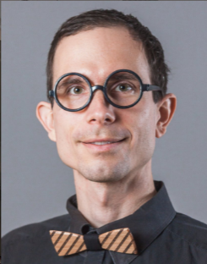
Jmenuji se Pavel Zikmund a pracuji v na Leteckém ústavu VUT v Brně. Vystudoval jsem zde obor „Stavba letadel“. V současné době se věnuji výzkumu v oblasti rozhraní pilot-letoun s prvky zpětné hmatové vazby. Mám pilotní průkaz na paragliding a velký sen postavit letadlo, které bude umět létat pomalu. Kromě letectví patří mezi mé záliby hudba, cestování a šifrovací

